Областное государственное бюджетное профессиональное образовательное учреждение
«Смоленская академия профессионального образования»

ПРАКТИКУМ
по дисциплине «Современные материалы, применяемые в полиграфическом производстве»
для специальности 29.02.06 Полиграфическое производство

Смоленск
2015

Утверждено кафедрой МТПиПБ ОГБПО СмолАПО в качестве методического пособия для студентов, обучающихся по специальности 29.02.06 Полиграфическое производство (базовая подготовка)
Допущено научно-методическим советом колледжа в качестве учебно-методического пособия для преподавателей и студентов образовательных учреждений среднего профессионального образования.

Практикум
по дисциплине «Современные материалы, применяемые в полиграфическом производстве»

Разработчик: Ковалева О.Н. – преподаватель ОГБПОУ СмолАПО

Содержание

Пояснительная записка …...……………………………………………………...4

Практическая работа №1 …………………………………………………..….....5

Практическая работа №2 …………………………………………………..….....8

Практическая работа №3 …………………………………………………..…...13

Практическая работа №4 …………………………………………………..…...17

Практическая работа №5 …………………………………………………..…...26

Рекомендуемая литература….………………………………………...…..…....29

ПОЯСНИТЕЛЬНАЯ ЗАПИСКА

Практикум разработан в соответствии с рабочей программой дисциплины «Современные материалы, применяемые в полиграфическом производстве».
В практикуме содержится 5 практических работ, предусмотренных рабочей программой дисциплины.
Практикум преследует цель упорядочить процесс выполнения и оформления практических работ, развивать способности практически осмысливать и преобразовывать полученную информацию и применять её практически, развивать навыки самостоятельной работы, как в ходе аудиторных занятий, так и в ходе индивидуальной работы по подготовке к практическим занятиям.
Перед выполнением практических работ студент обязан проработать соответствующий материал, уяснить цель работы, ознакомится с содержанием и алгоритмом выполнения работы.
Все этапы практических работ должны быть в строгом соответствии с настоящей методикой. Обоснование технических решений должно быть точно по алгоритму выполнения работы со ссылками на таблицы и страницы справочной литературы.
Сокращение слов допускается только тех, которые разрешены по ГОСТу на текстовые документы. В данном перечне литературы номера справочников должна быть под тем кодом, каким обозначались при решении.
После каждой работы проводится зачёт. Студент должен знать теорию по заданной теме, пояснять, как проводятся расчёты, уметь проанализировать полученные результаты. Такая защита работ проводится систематически перед выполнением последующей работы.

Текст выполняемых работ студенты должны оформлять синими или черными чернилами четким и разборчивым почерком, грамотно и аккуратно. Схемы, эскизы, таблицы выполняются только карандашом и только с помощью чертежных инструментов. Оформление всех работ производится в одной тетради.

Практическая работа № 1

Механические свойства металлов. Определение твердости по методу Роквелла

Цель работы:
1. Изучить устройство твердомера типа ТК.
2. Изучить методику проведения испытания по Роквеллу.
3. Определить твердость образцов

Приборы и материалы:
- Наждачная бумага.
- Твердомер типа ТК.
- Образцы закаленной стали различных марок.

Общие положения:
Твердость – способность материала противостоять внедрению в него другого более твердого тела (индентора)
В качестве индентора при испытании по методу Роквелла применяют алмазный (твердосплавный) конус с углом 120˚ (шкала С) и стальной закаленный шарик (шкала А) диаметром 1,588мм (шкала В). Число твердости по Роквеллу - число отвлеченное и выражается в условных единицах. В зависимости от того по какой шкале ведут отсчет величина твердости, число твердости обозначают HRA, HRB,HRC.
Число твердости читается прямо по шкале прибора.

Схема испытания по методу Роквелла

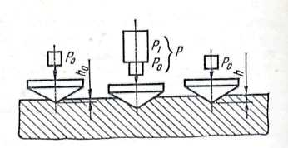

Ро- предварительная нагрузка

Р₁- основная нагрузка

Р –Общая нагрузка

Р=Ро+Р₁

Во всех случаях Ро=100Н

Индентор-шарик : шкала В

Р₁=900Н

Р=1000Н

Индентор-алмазный конус: шкала С

Р₁=1400Н
Р=1500Н
шкала А
Р₁=500Н
Р=600Н
За единицу твердости принята величина соответствующая осевому перемещению наконечника на 0,002мм.
Число твердости: HRB=130-e
HRA=100-e
HRC=100-e
е = ( h-ho)/0,002, где h-глубина внедрения наконечника в испытуемый материал под действием предварительной нагрузки Р.
ho-глубина внедрения наконечника в испытуемый материал под действием предварительной нагрузки Ро.

Алгоритм выполнения работы:
1. Изучить устройство рычажного пресса-твердомера типа ТК и метод испытания. В отчете на схеме обозначить основные узлы твердомера 2. Пройти инструктаж по технике безопасности при работе с твердомером.
3. Получить комплект образцов для испытания.
4. Выбрать в таблице нагрузку и вид индентора для испытания:
Обозначение шкалы | Вид наконечника | Нагрузка | Обозначение твёрдости Роквеллу | Предел измерений
В | Стальной шарик... | 1000 | HRB | 25-100
С | Алмазный конус… | 1500 | HRC | 20-67
А | То же …………… | 600 | HRA | 70-85

5. Произвести настройку прибора в присутствии лаборанта.
6. Проверить подготовку образцов, при необходимости зачистить наждачной бумагой.
7. Произвести испытание образцов (в присутствии лаборанта или преподавателя) в последовательности:
- Установить образец на столик
- Вращением рукоятки столика привести образец в соприкосновение с индектором.
- Дальнейшим вращением рукоятки столика создать предварительную нагрузку
- Ро =100Н (малая стрелка циферблата должна совместиться с красной точкой).
- Настроить большую стрелку на начало отсчета требуемой шкалы вращением винта циферблата прибора.
- Нажатием клавиши привести в действие основную нагрузку Р1.
- Снять показания с требуемой шкалы циферблата прибора.
- На каждом образце произвести не менее 3-х замеров.
8.Данные занести в протокол. Оформить отчет и сделать вывод.

Требования техники безопасности:
При проведении испытания необходимо выполнять следующие правила:
- Твердомер должен устанавливаться на прочном столе с ровной горизонтальной поверхностью.
- Прибор должен иметь защитное заземление.
- Шкала прибора должна исходить на уровне глаз.
- Испытание и настройку прибора выполнять в присутствии лаборанта или преподавателя.
- В процессе испытания запрещается производить какие либо действия с прибором.
- Расстояние центра отпечатка от края образца должно быть не менее 3мм.
- По окончании работы отключить твердомер от сети.

Протокол отчёта
№ | Материал образца | Индентор  шкала | Нагрузка | Твердость, НRС
Практическая работа №2
Распознавание и изучение свойств полимерных материалов (пластмасс)

Цель: ознакомиться со свойствами пластмасс и методикой распознавания различных видов пластмасс.

Приборы и материалы:
- Спиртовка.
- Тигельные щипцы.
- Образцы пластмасс.
- Стеклянная палочка.

Общие сведения
Пластмассы отличаются от других материалов доступностью сырья, легкой перерабатываемостью в изделия, возможностью получения изделий с широким спектром заранее заданных свойств, химической влагостойкостью, высокой механической прочностью при небольшой плотности, эластичностью, упругостью и т.д.
Пластмассы легко окрашиваются пигментами и красителями, что позволяет придавать им декоративный вид, сочетать с другими материалами или имитировать природные материалы.

Алгоритм распознавания пластмассы:
1.Образцы пластмасс внимательно рассматривают, отмечая особенности материала: цвет, прозрачность, состояние поверхности и др. Результаты исследования сравните с данными таблицы 1.
2.Распознавание пластмасс следует проводить с учетом характерных особенностей способа изготовления изделия. Изделия из фенопласта и аминопласта, получаемые главным образом методом горячего прессования, имеют слабо блестящую поверхность.
Изделия из термопластичных пластмасс, например из полистирола, получают литьем под давлением. Для них характерны следы литника на нелицевой стороне, зеркальный блеск. Изделия полой формы (емкости, игрушки) получают экструзионным раздуванием. Для них характерны следы от различной формы, неодинаковая толщина стенок и дна изделия.
3.Поведение при нагреве и горении. Тигельными щипцами берут кусочек пластмассы и подносят его к пламени, постепенно нагревая (но не поджигая). При этом устанавливают изменения при нагреве: размягчение, вытягивание в нить (пробуют стеклянной палочкой), оплавление. По результатам определяют группу пластмассы: термопласт или реактопласт. После этого пластмассу поджигают и наблюдают характер горения: быстро загорается или нет, горит или нет, горит только в пламени или вне пламени, цвет пламени, запах продуктов горения, потрескивание, появление искр, копоти и т.д.
4.Заполните таблицу.
Таблица № 1

Цвет | Проз-рачность | Состояние поверх-  ности | Предполага-  емый  способ  получения | Измене-  ние  при  нагреве | Вид  группы  пласт-  массы | Харак-  тер горения | Вид пласт-массы

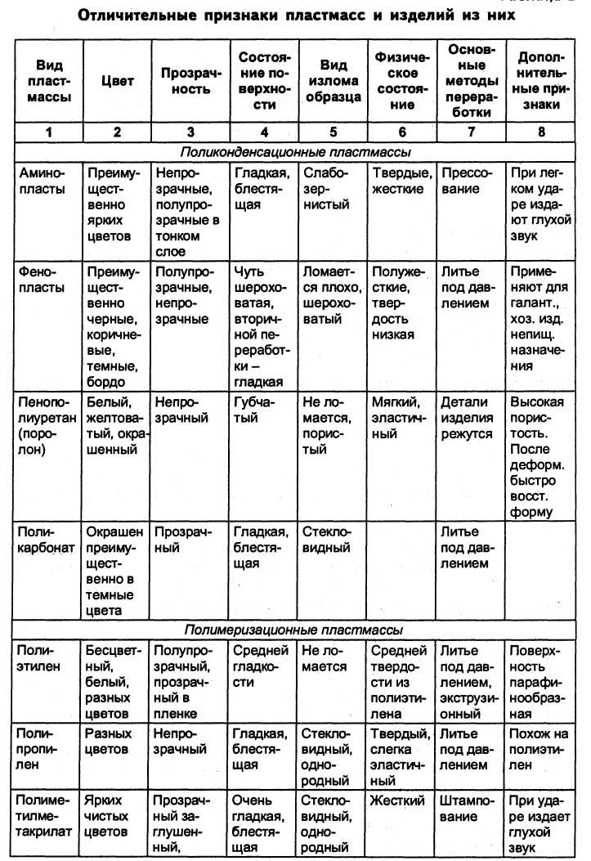
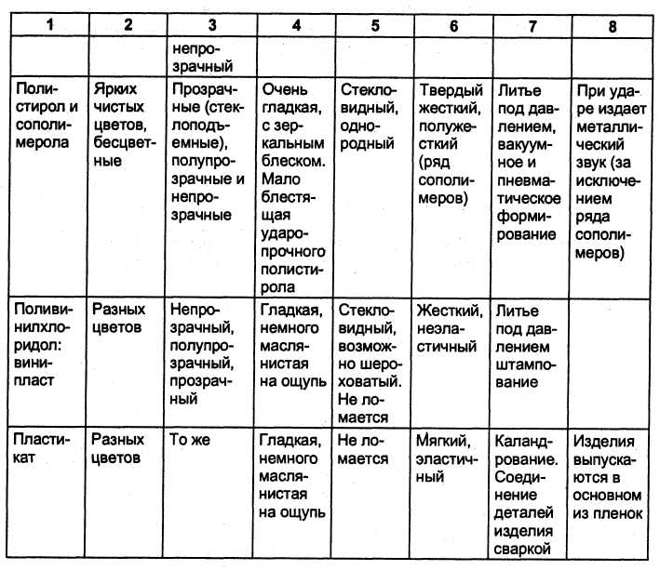
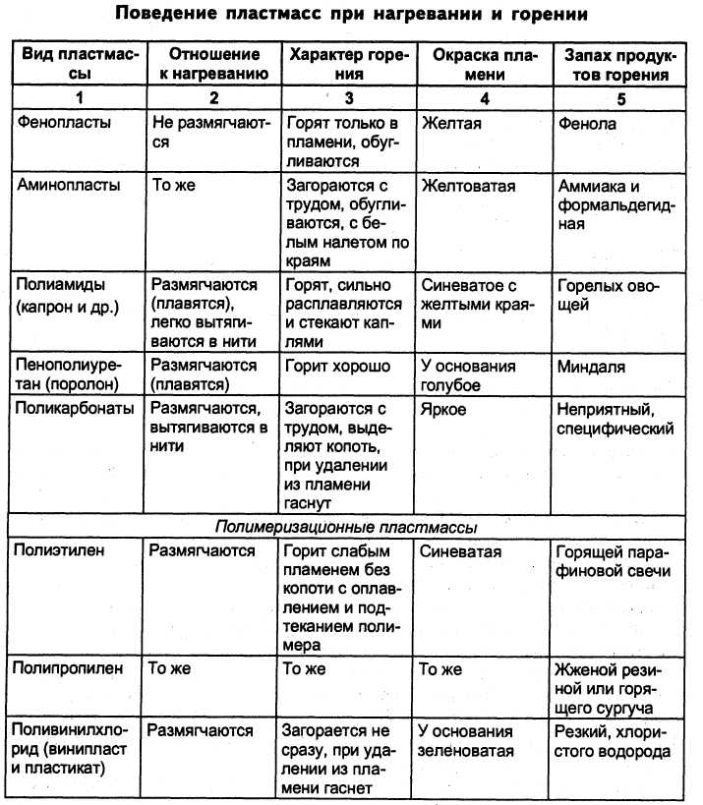
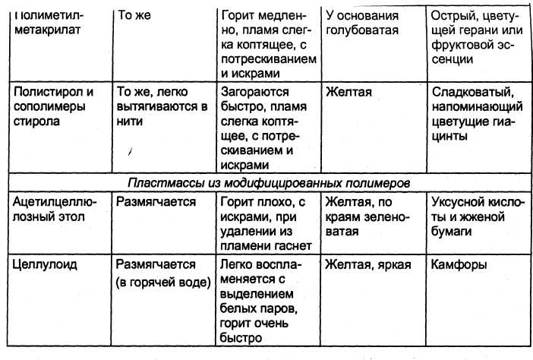

Практическая работа № 3
Виды и свойства бумаги

Цель работы:
- Изучить виды бумаги
- Ознакомиться с методикой определения общих свойств бумаги.

Приборы и материалы:
- Плоский сосуд с водой
- Штатив с пробирками
- Образцы бумаги
- Реактив – сернокислый анилин
- Ножницы, линейка, цветные карандаши.

- Виды бумаги.
Общие сведения.
Основными компонентами композиционного состава бумаги является целлюлоза (древесная, хлопковая, льняная и д.р.) и измельченная древесная масса. Наиболее ценная бумага – чисто целлюлозная.
Для придания бумаге особых свойств в её состав вводят наполнитель – порошковые мел, тальк, гипс и д.р. Для придания бумаге гидрофобности (водостойкости), повышения прочности и плотности в бумагу вводят проклеивающие материалы – канифоль, крахмал, смолы.
Бумагу различают по поверхностной плотности (4 – 250 г/м²), толщине (4 – 4000 мКм) механическим свойствам, степени проклейки, зольности, цвету, белизне, гладкости, впитывания.
Бумага для печати: газетная, книжно – журнальная, офсетная и т.д.
Печатную бумагу классифицируют:
- По способу производства – мелованная, немелованная
- По волокнистому составу: № 1 – чисто целлюлозная, № 2, № 3 – содержит древесную массу.
- По отделке: матовая и глазированная
- По формату: рулонные, листовые.
Бумага для письма: писчая, почтовая, конвертная и т.д.
Характеризуется хорошей проклейкой, малой впитывающей способностью, гладкостью. Легко складывается и окрашивается. Веденовая – белая писчая, высокачественная, используется для настенной живописи, графики, рисования т.д. Ватман – белая чертёжная высокосортная бумага, обладает большим сопротивлением к истиранию и шероховатостей поверхности. Калька – прозрачная бумага, пропитанная воском и маслом.
Бумага впитывающая: фильтрованная, промокательная, пергаментная, креповая – отличается мягкостью, пухлостью, быстро намокает, легко рвётся.
Краменая бумага: глянцевая, мраморная, обойная. Низкопрочная, плохоскладывающая бумага.

Алгоритм выполнения работы:
- Получить образцы бумаги.
- Внимательно изучить образцы
- Результаты занести в таблицу:

№ | Вид бумаги | Цвет | Фактура поверхностей | Светопроницаемость | Другие свойства
1
2
3

II Свойства бумаги.
- Состав бумаги.
Качественная реакция на присутствие древесной массы.
Реактивом является раствор сернокислотного анилина, под действием которого измельчённая увлажнённая бумага меняет окраску на ярко жёлтый цвет.
- Проверка степени проклейки бумаги.
Лист бумаги приложить к слегка влажной поверхности. Если влага почти мгновенно проходит на внешнюю сторону бумаги, то такая бумага непроклеена, не будет удерживать чернила, краски, тушь.
- Определение направления волокон в бумаге.
Бумага имеет неоднородность структуры вдоль и поперёк расположению волокон. В направлении – бумага имеет большую прочность, но меньшую жёсткость.
Направления волокон определяется:
1 метод:
Квадрат бумаги опускают на поверхность воды. Он будет скручиваться в сторону противоположную смачиваемой стороне, а ось скручивания будет идти параллельно направлению волокон.

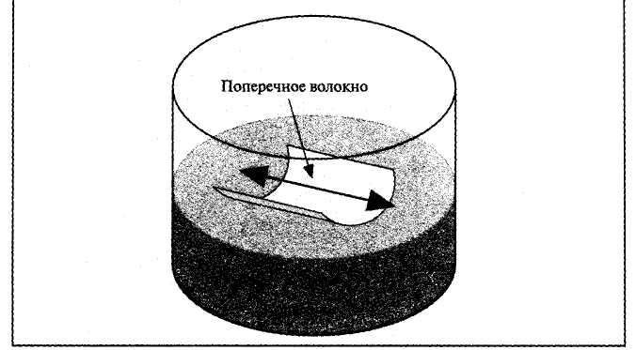
2 метод:
Вырезать 2 полоски бумаги 15 х 150 мм из листа перпендикулярно друг другу и параллельно его сторонам. Положите ровно одну полоску на другую. Зажмите полоски большим и указательным пальцами руки и удерживайте их так, что бы они провисали. Повторите, поменяв полоски местами. Полоска, имеющая поперечное направление (короткие волокна) будет провисать больше. Направление волокна указывается на листе, откуда были вырезаны полоски.

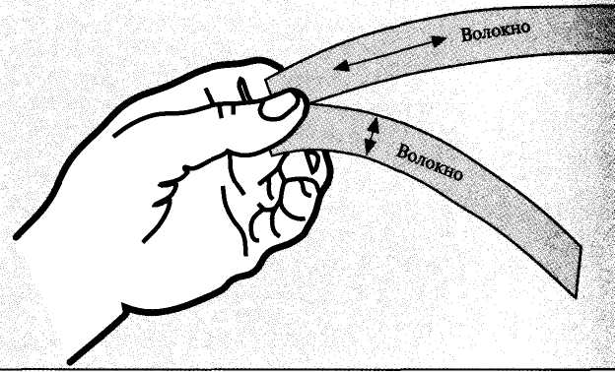
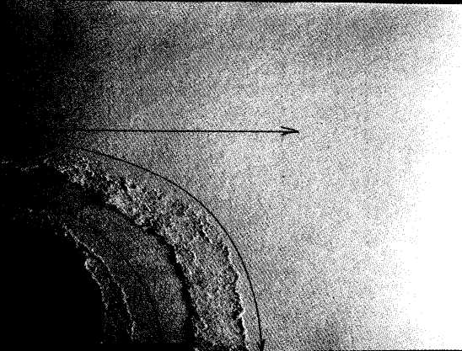
- Определение сеточной и верхней стороны бумаги.
Сеточная (нижняя) сторона бумаги имеет меньше наполнителей и проклеивающих веществ и больше волокон, поэтому более рыхлая и неровная. Для работы на бумаге предпочтительнее верхняя сторона.
Поместите лист бумаги на стол так, чтобы машинное направление было параллельно зрительной оси. Положите лист бумаги на стол так, чтобы машинное направление совпадало с линией зрения. Придерживая одной рукой лист в этом положении, другой рукой потяните край листа вверх так, чтобы бумага начала рваться в машинном направлении. По мере разрыва бумаги постепенно меняйте направление усилия так, чтобы в итоге разрыв пошел в поперечном направлении. В итоге разрыв будет иметь форму некоей кривой от одной стороны листа до соседней. Переверните лист другой стороной вверх и повторите ту же процедуру. Разрыв по более лохматым краям, с особенно искривленной линией разрыва, указывает на то, что сеточная сторона находится сверху.

Алгоритм выполнения:
- Получите бумагу для опытов;
- Определите присутствие древесной массы в бумаге;
- Определите (примерно) степень проклейки бумаги;
- Определите направления волокна;
- Определить верхнюю (рабочую) часть бумаги.
- Данные опытов № 2 и № 3 занесите в таблицу:

№ п/п | Общий вид бумаги | Присутствие древесной массы | Степень проклейки

- Образцы опыта № 4 и № 5 приложите к отчёту.

Отчёт должен содержать:
- Название и цель работы;
- Результаты изучения образцов бумаги;
- Результаты определения свойств бумаги;
- Вывод.

Практическое занятие № 4
Выбор бумаги для печатного изделия в зависимости от способа печати

Цель работы: Ознакомиться с особенностями выбора запечатываемых материалов в зависимости от способа печати.

Общие сведения
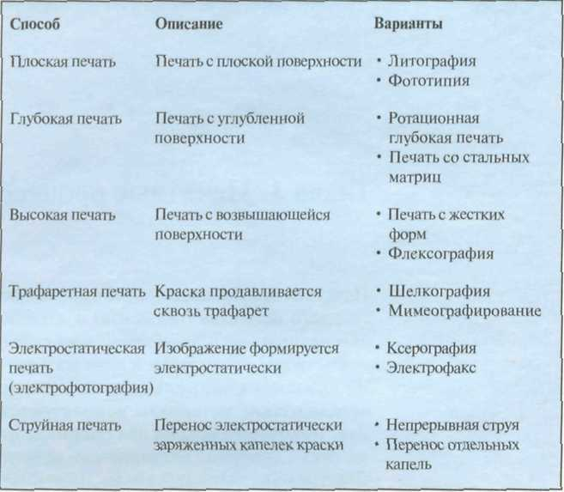

Таблица 1.
Общая классификация видов бумаги для печати
Бумага для печати с использованием печатной формы | Для высокой, офсетной, глубокой печати
Бумага для печати без вещественной печатной формы | Для электрофотографии (ксерографии), струйной печати, электрографии (электростатики), термографии, ионографии, магнитографии, фотографии

Композиция по виду волокон
Чистоцеллюлозная | С содержанием древесной массы | С содержанием макулатуры | С использованием недревесного сырья
100% древесной целлюлозы; не более 20% беленой древесной массы в композиции с целлюлозой | Бумага с высоким содержанием древесной массы: до 100% для газетной и книжно-журнальной; до 50-75% для книжной и книжно-журнальной бумаги (бумага N 2 по ГОСТ 9094 и ГОСТ 9095) | Бумага с использованием регенерированного волокна бумаги и картона (макулатуры). Содержание макулатуры в композиции может достигать 100%: полиграфические картоны; газетная бумага; книжно-журнальная бумага; офисная бумага, включая бумагу для ксерокопирования | Бумага с использованием волокон хлопка, льна, стеблевых растений (кукурузы, соломы, тростника и др.): специальные защищенные от подделки виды бумаги (банкнотная, для удостоверений личности, для ценных бумаг, акциз-ных марок и пр.); оформительские, дизайнерские виды бумаги для буклетов, альбомов, открыток, постеров и пр.

Вид поверхностной обработки
Поверхностная проклейка | Пигментирование | Мелование
Масса наносимого на сторону состава 0,5-4 г/м² | Масса наносимого на сторону состава 1-7 г/м² | Легкое мелование (полупокрытие) - масса покрытия до 10-15 г/ м²  Полное покрытие  - двукратное - масса покрытия 20-30 и более г/ м²;  - трехкратное - масса покрытия свыше 50 г/м²  Литое мелование масса покрытия свыше 30 г/м²
Примечание: Поверхностная проклейка, пигментирование и мелование иногда совмещаются с крашением бумаги с поверхности.

Вид поверхностной отделки
Машинное каландрирование (матовая поверхность) | Суперкаландрирование - придание поверхности лоска и сомкнутости на суперкаландре | Тиснение поверхности - придание поверхности рельефности в виде выпуклого и вогнутого рисунка

Таблица 2.
Классификация видов бумаги для печати, принятая в Западной Европе
Обозначение | Характеристика бумаги
С содержанием древесной массы (Wood Containing)
MWC | Суперкаландрированная (лощеная) или матовая с двойным покрытием (полное или среднее мелование)
LWC | Суперкаландрированная или матовая с одинарным покрытием (полупокрытие): HSWO (heat set web offset - для ролевого офсета с сушкой); CSWO (cold set web offset - для ролевого офсета без сушки)
MFC | Матовая с одинарным покрытием
SC | Суперкаландрированная без покрытия
MF | Матовая без покрытия
Чистоцеллюлозные (Wood Free)
CC | Литое мелование (coast coated)
WF/HWC | Cуперкаландрированная или матовая с тройным покрытием (полное покрытие, высокомелованная - heavy weight coated)
WF/MWC | Суперкаландрированная или матовая с двойным покрытием (полное покрытие, среднемелованная - medium weight coated)
WF/LWC | Суперкаландрированная или матовая с одинарным покрытием (легкое мелование - light weight coated)
WF/MF | Матовая без покрытия

Таблица 3.
Рекомендуемое назначение мелованной бумаги (ГОСТ 21444)
Характеристика бумаги | Способ печати, тип машины | Назначение бумаги
Однократное покрытие Стойкость поверхности к выщипыванию свыше 1,6-1,7 м/с | Высокая и офсетная, одно-, двухкрасочные машины | Одно- и многокрасочные иллюстрационные и иллюстрационно-текстовые издания
Двукратное покрытие Стойкость поверхности к выщипыванию свыше 1,8-2,2 м/с | Высокая и офсетная, одно-, двухкрасочные машины | Одно- и многокрасочные иллюстрационные и иллюстрационно-текстовые издания и открытки
Двукратное покрытие Стойкость поверхности к выщипыванию свыше 2,3 м/с | Офсетная, высокая, четырехкрасочные машины с одним листопрогоном | Многокрасочные иллюстрационные и иллюстрационно-текстовые издания

Таблица 4. Основные виды чистоцеллюлозной бумаги для печати
Вид  печатной продукции | Способ печати | Гладкость (Бекк), с | Белизна, % | Масса 1 м², г | Плотность, г/м³ | Обработка поверхности
Многоцветные журналы, обложки, вкладыши, книги высокохудожественные, каталоги | Офсет с горячей сушкой, глубокий, флексографский | более 500 | > 85 | 80-150 | 1,0-1,25 | Мелование
 |  | 80-100 (матовая) | > 85 | 80-150 | 0,9-1,0
Книжная, журнальная | Офсет без сушки и с сушкой, высокая, флексографская печать | 30-50 | 80-85 (возможно тонирование) | 30-50 | 0,7-1,0 | 1. Поверхностная проклейка  2. Пигментирование  3. Без поверхностной обработки
Книжная для книг с переплетом | Офсет с горячей сушкой и без сушкиБ/td> | 30-50 | 78-85 (возможно тонирование) | 50-90 | 0,6-0,8 | 1. Поверхностная проклейка  2. Пигментирование  3. Без поверхностной обработки
 |  |  |  | 100-120 | 0,7-0,9
Справочники, школьная литература |  | 30-50 | 78-82 | 45-75 | 0,45-0,7 | 1. Поверхностная проклейка  2. Без поверхностной обработки

Таблица 5. Основные виды бумаги для печати с содержанием древесной массы

Журнальная многокрасочная, рекламная
Способ печати | Офсетный с горячей сушкой, глубокий, флексографский
Масса 1 м2, г | 40-80 |  | 54-150
Гладкость, (Бекк), с | более 500 |  | матовая глянцевая,  свыше 500
Плотность, г/м3 | 0,9-1,2
Белизна, % | 64-72 | 69-80 |  | 75-78 свыше 80
Обработка поверхности | Суперкаландрировани  без проклейки или с  проклейкой  поверхности (бумага типа SC) | Поверхностная  проклейка Пигментирование  Легкое мелование |  | Легкое мелование  Мелование

Книжная и журнальная преимущественно без наложения красок
Способ печати | Офсетный с горячей сушкой и без сушки, высокий, флексографский
Масса 1 м2, г | 50-100
Гладкость, (Бекк), с | 30-80 | 80-200 | матовая, глянцевая
Плотность, г/м3 | 0,75-0,90 | 0,9-1,2
Белизна, % | 65-78 | 72-74 |  | 78
Обработка поверхности | Без обработки  поверхности | Без обработки  поверхности  Поверхностная  проклейка |  | Пигментирование  Легкое мелование

Книжная
Способ печати | Офсетный с горячей сушкой и без сушки, высокий
Масса 1 м2, г | 36-50 30-50 |  | 45-120
Гладкость, (Бекк), с
Плотность, г/м3 | 0,45-0,50 | 0,75-0,90
Белизна, % | 68 65-78
Обработка поверхности | Без обработки поверхности  Поверхностная проклейка |  | Пигментирование

Алгоритм выполнения работы:
- Получите задание в соответствии с вариантом.
Задания к практической работе.
№ варианта | Вид печатной продукции | Вид печати
 | Журнал | Офсетная
 | Афиша | Трафаретная
 | Рекламный проспект | Флексография
 | Книга | Офсетная
 | Справочник | Высокая
 | Плакаты | Глубокая
 | Рекламный проспект | Трафаретная
 | Книга | Офсетная
 | Журнал | Офсетная
 | Афиша | Флексография
 | Справочник | Высокая
 | Плакаты | Глубокая
 | Словарь | Высокая
 | Учебник | Офсетная
 | Рекламный проспект | Трафаретная
 | Книга | Офсетная
 | Журнал | Офсетная
 | Афиша | Флексография
 | Справочник | Высокая
 | Плакаты | Трафаретная
 | Словарь | Высокая
 | Учебник | Офсетная
 | Рекламный проспект | Флексография
 | Книга | Офсетная
 | Журнал | Офсетная
 | Афиша | Трафаретная
 | Словарь | Высокая
 | Учебник | Офсетная
 | Справочник | Высокая
 | Плакаты | Глубокая
- Внимательно изучите задание.
- Зарисуйте схемы заданных способов печати.
- Охарактеризуйте особенности каждого вида печати.
- Выберите бумагу для печатных изданий исходя из особенностей способа печати. Выбор обоснуйте.
- Приведите основные характеристики выбранного запечатываемого материала (бумаги).

Практическая работа №5
Печатная краска

Цель: Ознакомление с ассортиментом и обозначением печатных красок.

Общие сведения:
Состав печатной краски
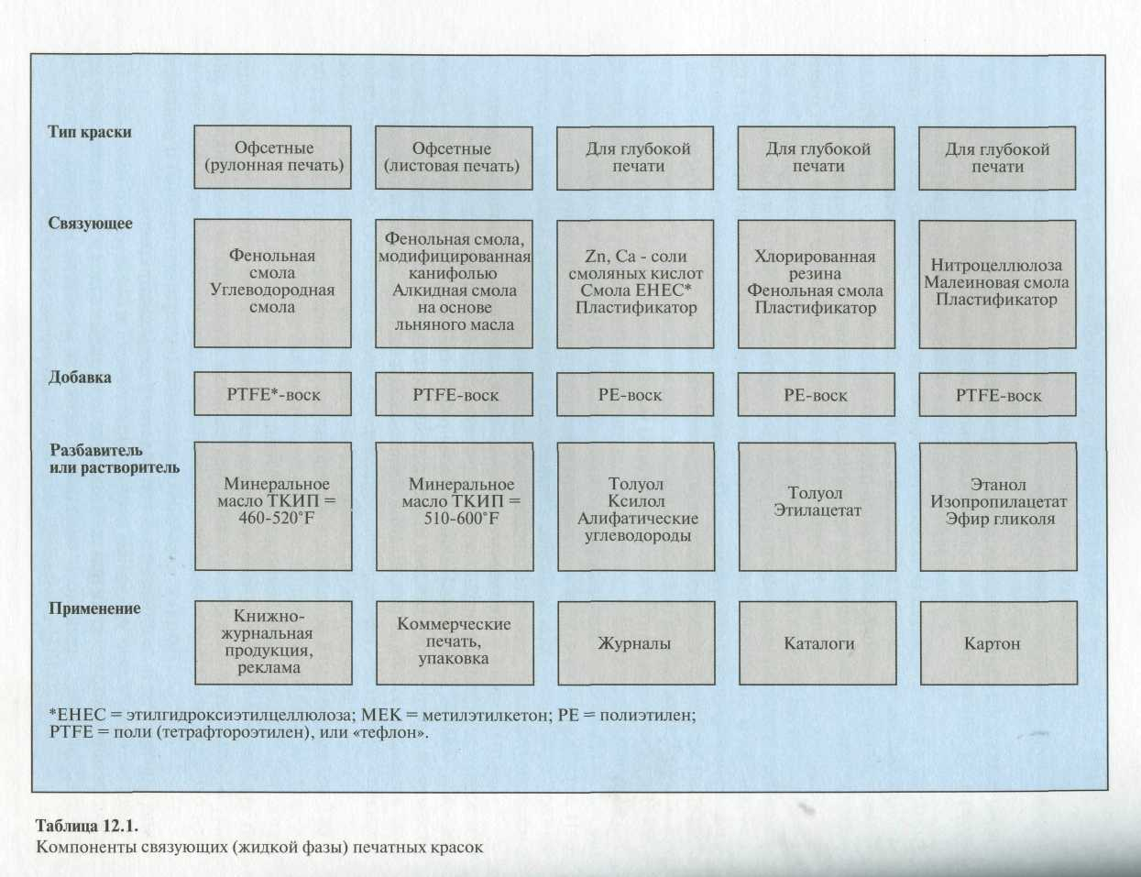

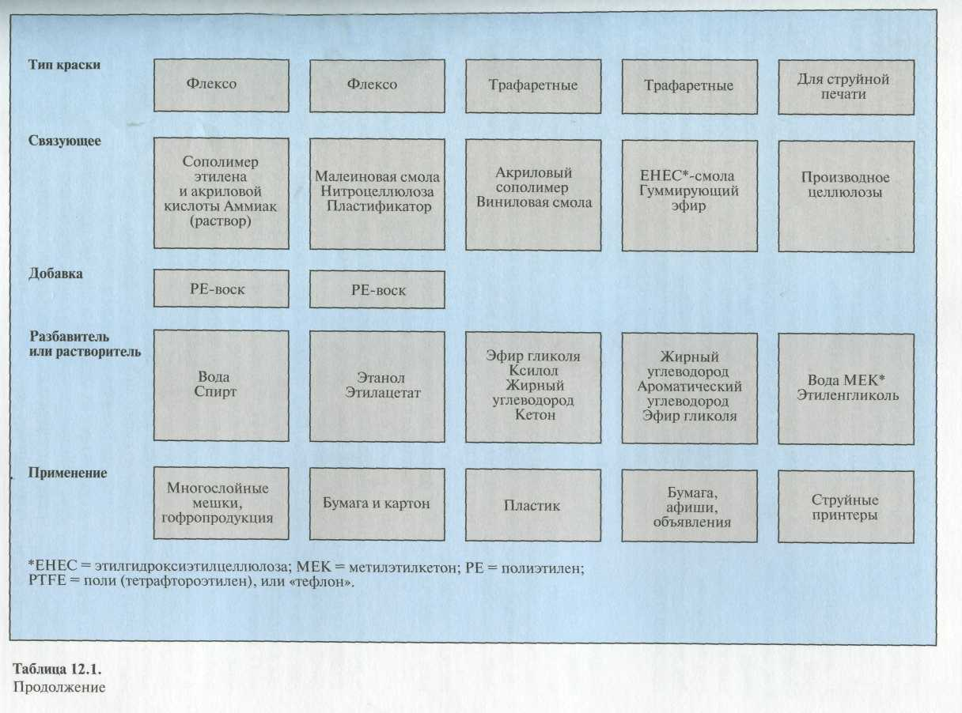
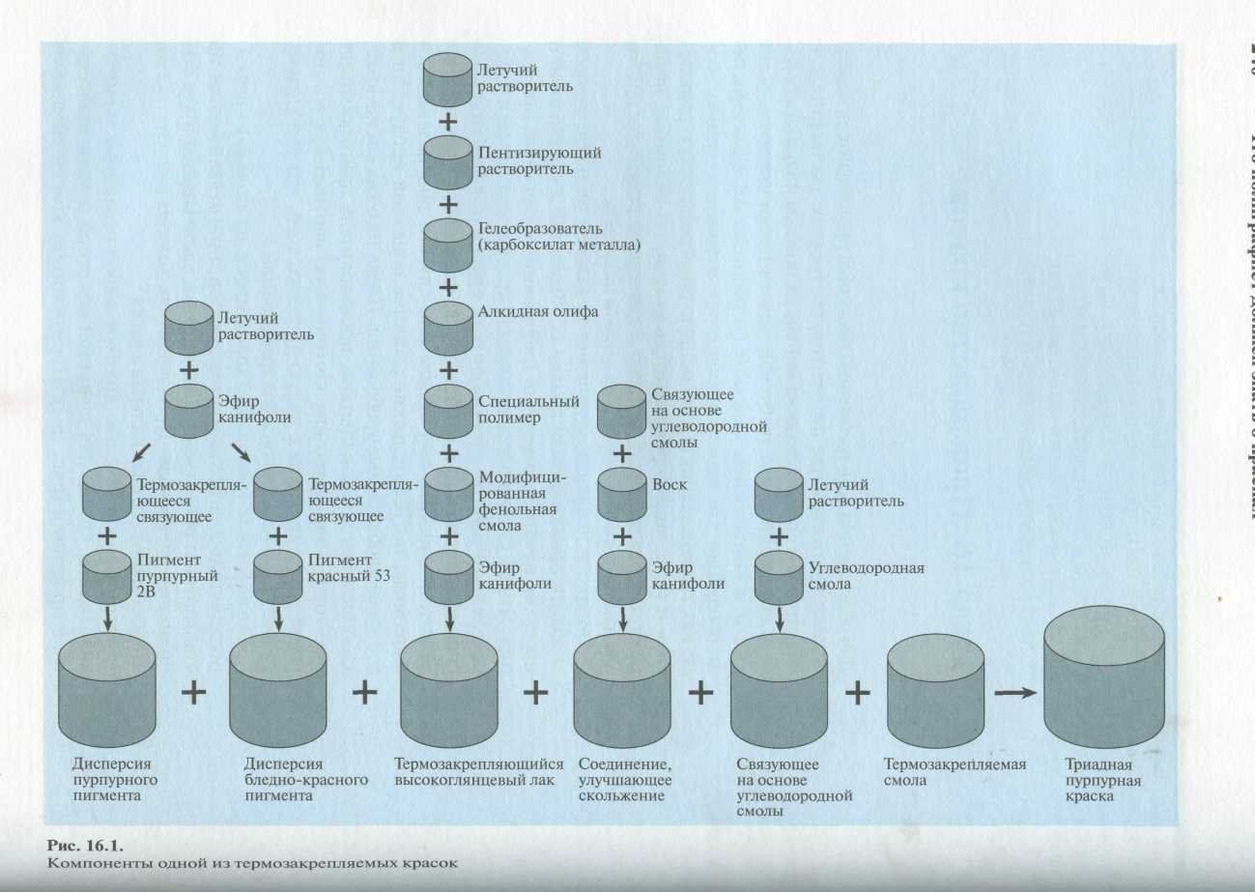

Задание №1

Выберите компоненты для печатной краски и отобразите их в виде схемы

Вариант | Вид печати | Вид издания
1 | Глубокая печать | Каталог модной одежды
2 | Офсетная печать | Еженедельный журнал
3 | Флексографическая печать | Картонная упаковка для обуви
4 | Трафаретная печать | Театральная афиша
5 | Офсетная печать | Ежемесячный журнал высокой стоимости
6 | Трафаретная печать | Пластиковая упаковка

Задание №2
Охарактеризуйте печатные краски по их маркировке

Вариант | Обозначение краски
1 | 3313-231, 1111-50, 1713-01.
2 | 2513-43, 1313-26, 1715-531
3 | 2558-01, 1313-231, 1713-53
4 | 3313-331, 1312-26, 1715-011
5 | 2913-46, 2558-01, 2526-531
6 | 1715-522, 1312-01, 2413-231

Рекомендуемая литература:

- Вишневецкий Ю.Т. Материаловедение: учебник для технич. колледжей / Ю.Т. Вишневецкий. - 4-е изд. - М.: Дашков и К, 2009.

Моряков О.С. Материаловедение. Учебник для студентов учреждений среднего профессионального образования. – 6-е изд. – М.: Академия, 2013.
- Солнцев Ю.П., Вологжанина С.А., Иголкин А.Ф. Материаловедение. Учебник для студентов учреждений среднего профессионального образования. – 8-е изд. – М.: Академия, 2013.

